**ESCUELA NORMAL DE EDUCACIÓN PREESCOLAR**

Licenciatura en Educación preescolar

Ciclo escolar 2020 – 2021

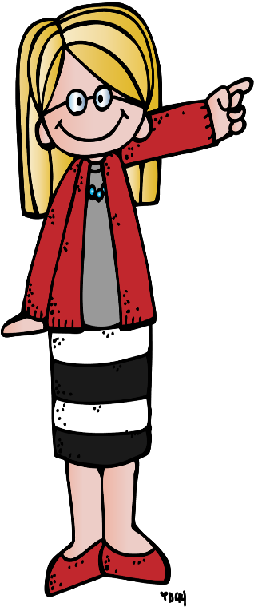**Nombres de las alumnas:** ADAMARY SARAHI ARIZPE ALVAREZ y VICTORIA BERENCIE MONRREAL CAMACHO

**Número de lista:**  Numero 2 y 15 **Grupo:** 2ºA

**Nombre del trabajo:** Evidencia Unidad II

**UNIDAD II:** La construcción de conocimientos sobre la materia, energía y sus interacciones

**Nombre del docente:** YIXIE KARELIA LAGUNA MONTAÑEZ

**Fecha:** 30 de Mayo del 2021

**Unidad de aprendizaje III. El trabajo por proyectos en ciencias naturales y los fenómenos físicos.**

**Unidad de aprendizaje III. El trabajo por proyectos en ciencias naturales y los fenómenos físicos**

**Competencias de la unidad de aprendizaje:**

* Utiliza metodologías pertinentes y actualizadas para promover el aprendizaje de los conocimientos científicos de los alumnos en el campo Exploración y comprensión del mundo natural y social que propone el currículum, considerando los contextos y su desarrollo.
* Incorpora los recursos y medios didácticos para que sus alumnos utilicen el conocimiento científico para describir, explicar y predecir fenómenos naturales; para comprender los rasgos característicos de la ciencia; para formular e investigar problemas e hipótesis; así como para documentarse, argumentar y tomar decisiones personales y sociales sobre el mundo natural y los cambios que la actividad humana provoca en él.
* Selecciona estrategias derivadas de la didáctica de las ciencias que favorecen el desarrollo intelectual, físico, social y emocional de los alumnos para procurar el logro de los aprendizajes.
* Usa los resultados de la investigación en didáctica de las ciencias para profundizar en el conocimiento y los procesos de aprendizaje de sus alumnos.

**Enlace a infografía:**

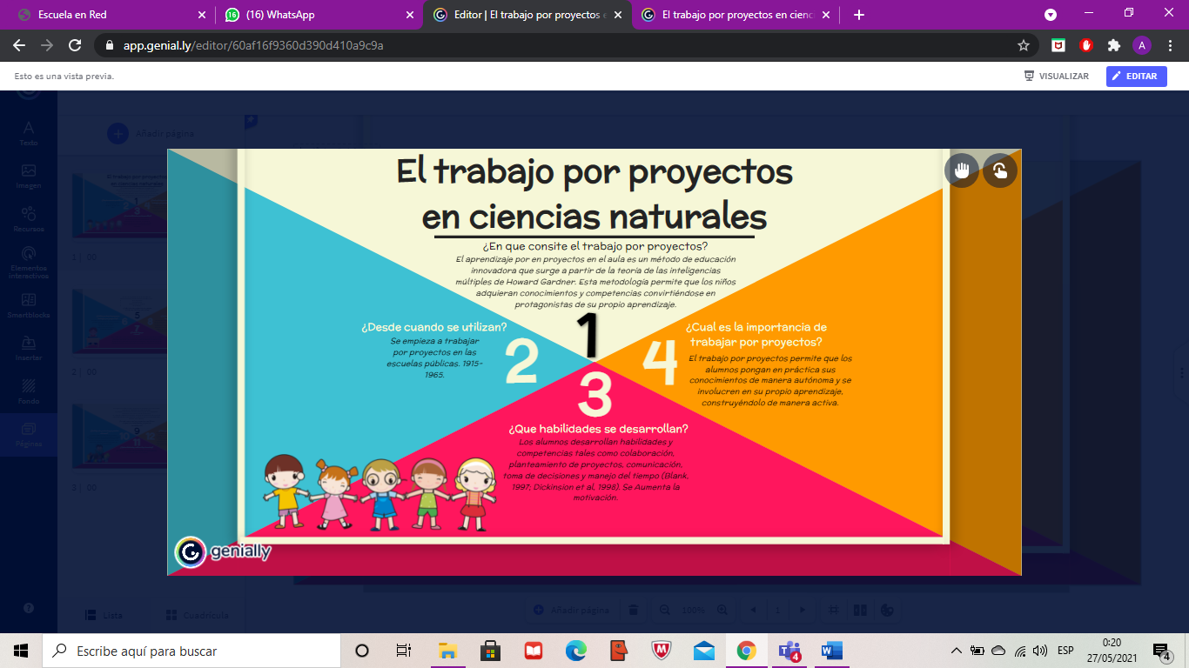<https://view.genial.ly/60af16f9360d390d410a9c9a/interactive-content-el-trabajo-por-proyectos-en-ciencias-naturales>

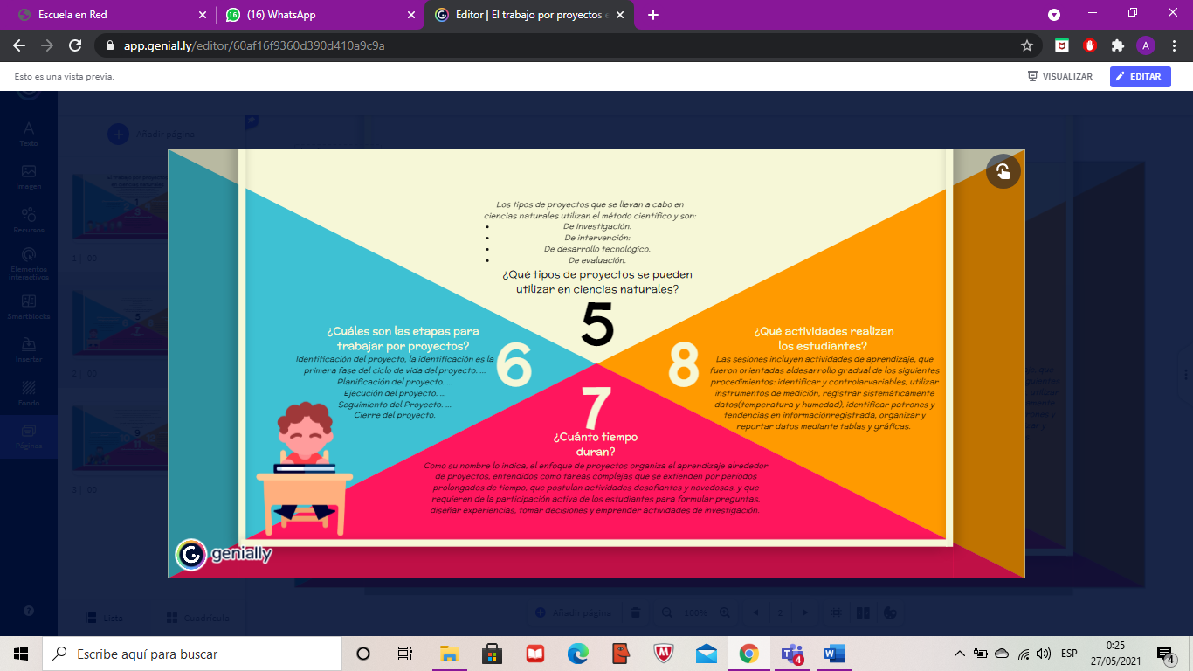

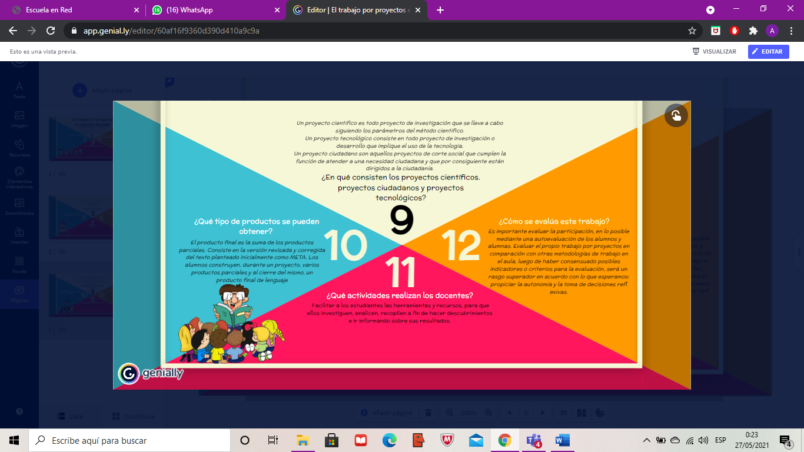

**Observación:** El día de clase se presentará para que se aprecie mejor.

**Análisis**

El trabajo por proyectos es realmente eficaz ya que se permite trabajar por mayor tiempo algún tema que sea largo y que requiera más de una sesión o más de un día, por consiguiente, los alumnos aprenden más de dicho tema.

El manejo de los proyectos en distintas actividades relaciona tanto la teoría como la práctica y potencializa un sinfín de habilidades en los alumnos además que mejora su capacidad de memorización. Otra cosa que se pone en práctica al realizar proyectos son la responsabilidad tanto personal como de equipo dependiendo de cómo se esté trabajando, cumpliendo las metas que el proyecto requiere siempre teniendo en cuenta que debe incluir información pertinente relacionada con los contenidos que se manejan, al igual que la preparación de los recursos pertinentes y la selección de las estrategias o actividades, así como evaluar el proyecto y los avances que han tenido los alumnos.

Se puede trabajar mayormente de forma colaborativa y esto permite tener un intercambio de ideas que encaminen a un mismo propósito u objetivo teniendo así más experiencias momento de realizarlo.

La autora Galaburri (2006), nos menciona que “Si la planificación de proyectos se constituye en una alternativa en la búsqueda de soluciones al problema de la enseñanza, habrá que distinguir qué problemas pretende resolver y de qué manera” esto es para que cuando trabajemos por proyectos sea con la finalidad de desarrollar competencias teniendo siempre en cuenta una metodología que sirva como guía para el docente y los alumnos.

El objetivo que tiene trabajar por proyectos es que los alumnos activen sus conocimientos previos y establezcan sus propias metas de aprendizaje y desarrollo, por otra parte, se busca que el alumno potencie sus habilidades, comprenda los conceptos, logré reflexionar, comprender y analizar el medio que los rodea.

En la realización de proyectos se identifican tres etapas: planificación, desarrollo y comunicación de resultados (Brooks-Young, 2005; SEP,2006). En la primera etapa se identifica un problema del mundo real, se plantean preguntas sobre el problema y se determinan los recursos necesarios. En la etapa del desarrollo se investiga sobre el tema, se formulan soluciones y se crea un producto relacionado con la solución del problema, derivado de la investigación. La comunicación de resultados implica la presentación del producto a otros. Durante todo el proceso de una investigación siempre es necesario tener la reflexión y la valoración del cumplimiento de los objetivos que se plantearon.

**Síntesis**

La metodología de trabajo por proyectos permite la adquisición de conocimientos y competencias de los niños haciendo que sean protagonistas de su propio aprendizaje, esta modalidad se empezó a trabajar en escuelas públicas a partir de 1915.

Cuando el alumno trabaja por proyectos desarrolla distintas habilidades y competencias tales como la colaboración y comunicación debido a que ellos tienen que trabajar en equipos para lograr el objetivo principal que tenga el proyecto. Existen tipos de proyectos que se llevan a cabo en Ciencias Naturales tales como los de investigación, de intervención, de desarrollo tecnológico y de evaluación.

Antes de comenzar con la realización del proyecto es importante que los docentes les faciliten a los estudiantes las herramientas y recursos para que investiguen analicen y recopilen información. Después iniciar, debemos tener en cuenta la identificación del proyecto que vamos a trabajar para después planificarlo, ejecutarlo darle seguimiento y así tener un producto que cumpla con las características. el desarrollo que se le puede dar al proyecto puede incluir varias sesiones con tareas complejas y no tanto por periodos de tiempo prolongados, y para que si tengamos finalmente nuestro producto qué consiste en una versión más limpia y corregida de lo que se tenía al inicio.

La evaluación que se le da al proyecto puede ser de forma auto evaluativa entre los alumnos teniendo en cuenta siempre los indicadores o criterios para dicha evaluación y también de acuerdo con lo que se espera lograr.

**Fuentes de información:**

* **file:///C:/Users/Adamary/Downloads/CS-Nats-y-Trabajo-por-Proyectos-Version-digital%20(1).pdf**
* [**http://acreditacion.unillanos.edu.co/CapDocentes/contenidos/Sergio_tobon/metodo_trabajo.pdf**](http://acreditacion.unillanos.edu.co/CapDocentes/contenidos/Sergio_tobon/metodo_trabajo.pdf)
* [**https://brainly.lat/tarea/9145656#:~:text=Respuesta,-4.2%2F5&text=Un%20proyecto%20cient%C3%ADfico%20es%20todo,los%20par%C3%A1metros%20del%20m%C3%A9todo%20cient%C3%ADfico.&text=Un%20proyecto%20ciudadano%20son%20aquellos,est%C3%A1n%20dirigidos%20a%20la%20ciudadan%C3%ADa**](https://brainly.lat/tarea/9145656#:~:text=Respuesta,-4.2%2F5&text=Un%20proyecto%20cient%C3%ADfico%20es%20todo,los%20par%C3%A1metros%20del%20m%C3%A9todo%20cient%C3%ADfico.&text=Un%20proyecto%20ciudadano%20son%20aquellos,est%C3%A1n%20dirigidos%20a%20la%20ciudadan%C3%ADa)**.**
* [**https://rieoei.org/historico/deloslectores/3202Morelos.pdf**](https://rieoei.org/historico/deloslectores/3202Morelos.pdf)
* [**https://www.sep.gob.mx/work/models/sep1/Resource/ca8cef5b-610b-4d55-8a52-03f1b84d0d6c/a384.pdf**](https://www.sep.gob.mx/work/models/sep1/Resource/ca8cef5b-610b-4d55-8a52-03f1b84d0d6c/a384.pdf)
* **María Laura Galaburri, (2oo6), *Planificación por proyectos,* Buenos Aires, Novedades Educativas**

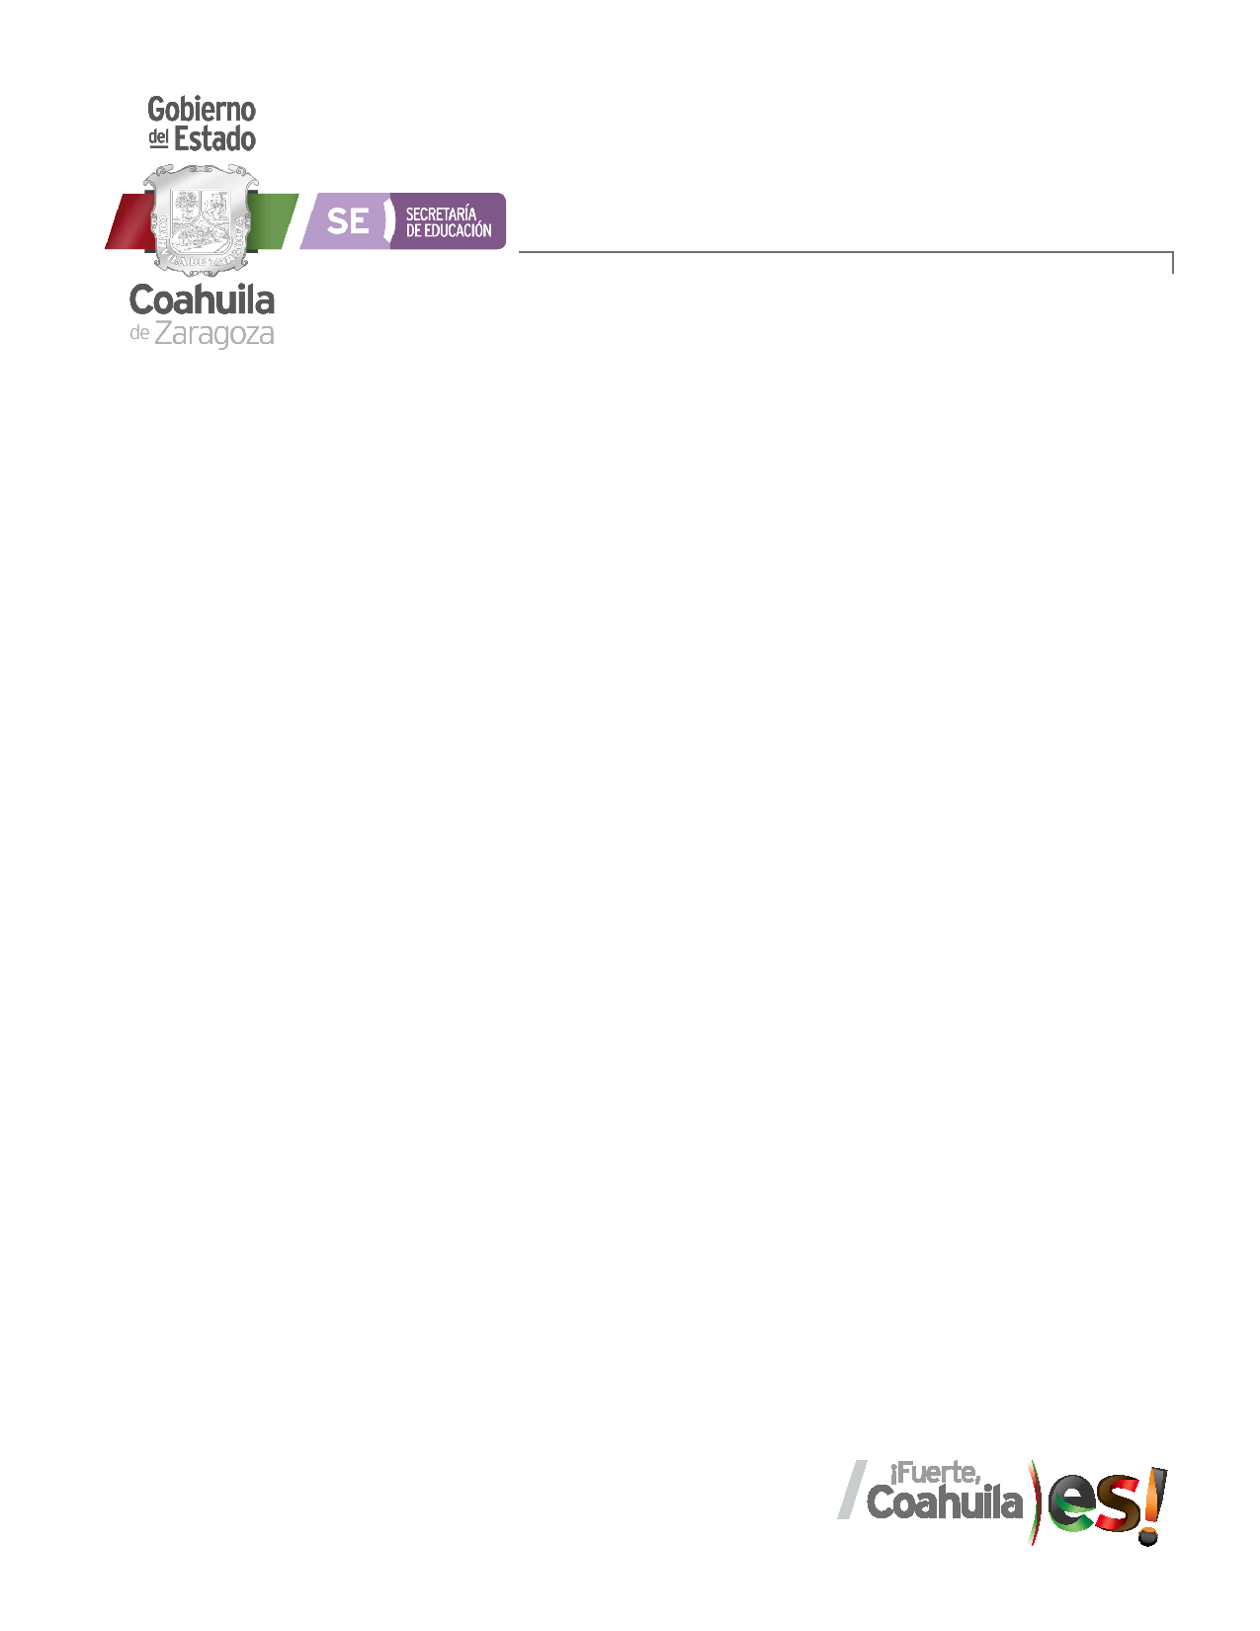**ESCUELA NORMAL DE EDUCACION PREESCOLAR**

**Curso: Estrategias para la exploración del mundo natura Segundo: Semestre**

**Organizador gráfico: Infografía**

**Unidad lll. El trabajo por proyectos en ciencias naturales y los fenómenos físicos**

**Competencias de la unidad de aprendizaje: Usa los resultados de la investigación en didáctica de las ciencias para profundizar en el conocimiento y los procesos de aprendizaje de sus alumnos.**

|  |  |  |  |  |  |
| --- | --- | --- | --- | --- | --- |
| **CRITERIOS DE DESEMPEÑO** | **PRE FORMAL** | **RECEPTIVO** | **RESOLUTIVO** | **AUTÓNOMO** | **ESTRATÉGICO** |
| **Presentación**  **visual** | Emplea recursos visuales poco atractivos, imágenes de dibujos animados y poca relación con el tema. El tamaño de fuentes, imágenes y gráficos no está equilibrado y se dificulta su comprensión | Emplea recursos visuales que dificultan la lectura, poco atractivos y no se relacionan con el tema. El tamaño de las fuentes, imágenes y gráficos no está proporcionado y dificulta su comprensión | Emplea diversos recursos para facilitar la lectura, pero son poco atractivos, el tamaño de fuentes, imágenes y gráficos de cierta manera es proporcionado. | Emplea diversos recursos para facilitar la lectura con elementos visuales atractivos. El tamaño de fuentes, imágenes y gráficos es proporcionado y adecuado para su comprensión. | Emplea diversos recursos para facilitar la lectura, los elementos visuales son muy atractivos y relacionados con el tema. El tamaño de fuentes, imágenes y gráficos es proporcionado y original para su comprensión. |
| **Originalidad y creatividad** | La infografía no ofrece nada de creatividad y originalidad. | Demuestra poca creatividad en el diseño académico y carece de ideas originales | Demuestra cierta creatividad, poca originalidad en su estructura y diseño académico | La infografía demuestra cierta creatividad y originalidad en su estructura y diseño académico | Demuestra una amplia creatividad, sus ideas son originales y da soluciones visuales con enfoque académico |
| **Refleja las ideas principales** | No ofrece dominio de los contenidos, no resume la información esencial, la relación entre las ideas centrales y secundarias es incorrecta y carece de capacidad de síntesis | Demuestra poco dominio de los contenidos, no resume la información esencial, la relación entre las ideas centrales y secundarias es incorrecta. No muestra capacidad de análisis | Demuestra algo de dominio de los contenidos, resume de forma aceptable la información esencial, la relación entre las ideas centrales y secundarias es incorrecta, muestra regular capacidad de síntesis | Demuestra un buen dominio de los contenidos, resume bien la información esencial y utiliza palabras claves. La relación entre las ideas centrales y secundarias es correcta y muestra capacidad de análisis. | Demuestra un gran dominio de los contenidos. Resume la perfección la información esencial y utiliza palabras clave .la relación entre las ideas centrales y secundarias es correcta.  Gran capacidad de síntesis, muy eficaz para invitar al lector seguir leyendo |
| VALOR: | 60% | 70% | 80% | 90% | 100% |